**BAB I**

**PENDAHULUAN**

1. **Latar Belakang**

Pada masa modern seperti ini kebutuhan akan internet semakin meningkat tajam, baik itu untuk bekerja mengolah data dan hiburan. Untuk membangun infrastruktur jaringan yang baik tentunya dibutuhkan penanganan yang tepat sesuai dengan kondisi di lapangan .

Selain pengoptimalan jaringan, *maintenance* dan *monitoring* juga merupakan hal yang tidak kalah penting, dalam manajemen *bandwidth* pemonitoran juga dapat dilakukan melalui *traffic* *bandwidth* yang keluar atau telah digunakan *user*. Semakin banyaknya *user* maka semakin besar pula *Router* bekerja untuk melayani *client*. Beberapa kendala yang terjadi adalah banyak *user* yang komplain masalah kecepatan akses internet mereka, setiap saat *bandwidth* tidak tertata sesuai yang diinginkan atau sesuai paketan yang dipilih oleh *client*. Metode HTB dipilih sebagai manajemen *bandwidth*, *router* dapat melayani semua *user* secara merata dan *router* menjadi optimal [1].

Dengan adanya pengimplementasian jaringan komputer khususnya di STMIK Widya Utama, maka timbul permasalahan tentang pegelolaan jaringan. Setiap jaringan mempunyai pengelolaan yang berbeda-beda sesuai dengan kebutuhuan itu sendiri. Tiap bagian mempunyai aturan-aturan tersendiri untuk mengatur alur keluar masuk *traffic* jaringan, sebagai contoh kecepatan akses internet untuk dosen lebih baik dari mahasiswa [2].

Dari penerapan metode HTB dapat diambil kesimpulan bahwa *bandwidth* yang didapat antar *user* menjadi lebih stabil dan merata, hal tersebut dapat dibuktikan dengan melalui *Speedtest* dan pemantauan *traffic*. Selain itu konektivitas jaringan pun juga lebih stabil dikarenakan *bandwidth* dari *client* sudah terkontrol [1].

Penelitian yang berhubungan dengan implementasi manajemen *bandwidth* wireless lan berbasis mikrotik dengan menggunakan metode *queue* *tree* dan *hierarchical token bucket* (HTB) di stmik widya utama ini merujuk dari penelitian sebelumnya yaitu jurnal Lukman, Arif Marda Saputro, Andi Satrio Wicaksono, Farid Hakim Tri Hartomo, dan Muhammad Nugraha Jatun yang berjudul “Manajemen *Bandwidth* Menggunakan Metode *Hierarchical token bucket* (HTB) di Farid.net” tahun 2018 [1], kemudian penelitian yang dilakukan oleh Yudi Irawan Chandra dan Kosdiana dengan judul “Rancang Bangun Jaringan Komputer Nirkabel Dan *Hotspot* Menggunakan *Router* Mikrotik Rb850gx2(Studi Kasus Di STMIK Jakarta STI&K)” [2] pada tahun 2018, serta penelitian yang dilakukan Angga Alvendra Pratama, Boko Susilo, dan penilitian yang dilakukan Muhammad Donni Lesmana Siahaan, Melva Sari Panjaitan, dan Andysah Putera Utama Siahaan dengan judul “*MikroTik Bandwidth Management to Gain the Users Prosperity Prevalent*” pada tahun 2016 [3].

Berdasarkan latar belakang diatas, maka peneliti mengembangkan **”**IMPLEMENTASI MANAJEMEN *BANDWIDTH* *WIRELESS* LAN BERBASIS MIKROTIK DENGAN METODE  ***SIMPLE* *QUEUE* DAN *HIRARCHICAL TOKEN BUCKET* (HTB) DI STMIK WIDYA UTAMA** MENGGUNAKAN ISP BIZNET**”** agar memudahkan *client* dalam mengakses internet dan mendapatkan jaringan yang stabil.

1. **Rumusan Masalah**

Dalam penelitian ini dapat diangkat rumusan masalahnya adalah bagaimana caranya merancang dan membuat jaringan *Hotspot* dalam suatu gedung, agar dapat digunakan sebagai solusi koneksi internet stabil.

1. **Batasan Masalah**

Mengingat terlalu luasnya pembahasan dan permasalahan tentang jaringan komputer dan internet, maka diperlukan batasan-batasan dalam penyusunan proposal skripsi ini agar lebih terfokus pada masalah-masalah yang di hadapi. dalam laporan proposal skripsi ini penulis akan membatasi pembahasan sebagai berikut:

1. Penulis hanya menjelaskan proses perancangan topologi jaringan *Hotspot* yang dibangun penyusun.
2. Penulis hanya menjelaskan proses settingan,instalasi dan kebutuhan perangkat yang digunakan oleh penyusun dalam membangun jaringan *Hotspot*.
3. Sistem *hotspot* nantinya akan diuji coba untuk 5 *user*.
4. Penulis hanya menggunakan aplikasi winbox
5. *Router* menggunakan jenis *routerboard* dari mikrotik
6. Penelitian hanya pada manajemen *bandwidth* dengan tidak membahas aspek *security*.
7. Manajemen *bandwidth* dilakukan menggunakan metode HTB (*Hierarchical Token Bucket*) yang diterapkan pada Simple *Queue* dengan terlebih dahulu dilakukan pemisahan koneksi lokal dan internasional.
8. Hanya menggunakan aplikasi winbox
9. Hanya menggunakan *simple queue*
10. **Tujuan dan Manfaat**

**1.4.1 Tujuan**

1. Membuat Perancangan Jaringan yang dapat membagi *bandwidth* yang sesuai dengan kebutuhan pengguna.
2. Memberikan kenyamanan terhadap *client* dalam hal mengakses internet.

**1.4.2 Manfaat**

1. Turut serta dalam pengembangan internet stabil di masyarakat
2. Memberikan kemudahan dan kenyamanan berinternet yang stabil.
3. Membangun komunitas yang sadar akan kehadiran manfaat teknologi informasi dan internet.
4. Sebagai sarana untuk menerapkan dan mengimplementasikan ilmu yang diperoleh selama kuliah di Sekolah Tinggi Manajemen Informatika dan Komputer Widya Utama.
5. Bagi lembaga STMIK Widya Utama, diharapkan mampu ikut serta mengembangkan ilmu tentang jaringan internet terutama pada *Wireless* LAN.

**BAB II**

**TINJAUAN PUSTAKA**

**2.1 Landasan Teori**

**2.1.1 Pengertian *Mikrotik***

*Mikrotik* *RouterOS* adalah sistem operasi dan perangkat lunak yang dapat digunakan untuk menjadikan komputer manjadi *router* *network* yang handal, mencakup berbagai fitur yang dibuat untuk *ip* *network* dan jaringan *wireless*, cocok digunakan oleh ISP dan provider hotspot (mikrotik.co.id). Jenis *Mikrotik* sebagai berikut:

1. *Mikrotik* *RouterOS*™ adalah versi *MikroTik* dalam bentuk perangkat lunak yang dapat diinstal pada komputer rumahan (PC) melalui CD. Anda dapat mengunduh *file* image *MikroTik* *RouterOS* dari *website* resmi *MikroTik*, [www.mikrotik.com](http://www.mikrotik.com). Namun, *file* image ini merupakan versi trial *MikroTik* yang hanya dapat dalam waktu 24 jam saja. Untuk dapat menggunakannya secara *full*, anda harus membeli lisensi key dengan catatan satu lisensi hanya untuk satu harddisk.
2. *BUILT* *IN* *Hardware* adalah *Mikrotik* dalam bentuk perangkat keras yang khusus dikemas dalam *board* *router* yang didalamnya sudah terinstal *Mikrotik* *Router* Operating *System*.

Terdapat beberapa cara untuk me-*remote* *MikroTik*, antara lain, melalui winbox, *Browser*, telnet dan ssh.

1. **Remote menggunakan winbox**

*Mikrotik* bisa diakses atau di*remote* menggunakan tool winbox. Winbox adalah sebuah utility untuk melakukan *remote* ke server mikrotik dalam mode GUI. Winbox bisa mendeteksi mikrotik dengan mendeteksi Mac *address* dari ethernet yang terpasang di *Mikrotik* *RouterOS*. Gambar winbox dapat dilihat pada gambar 2.1

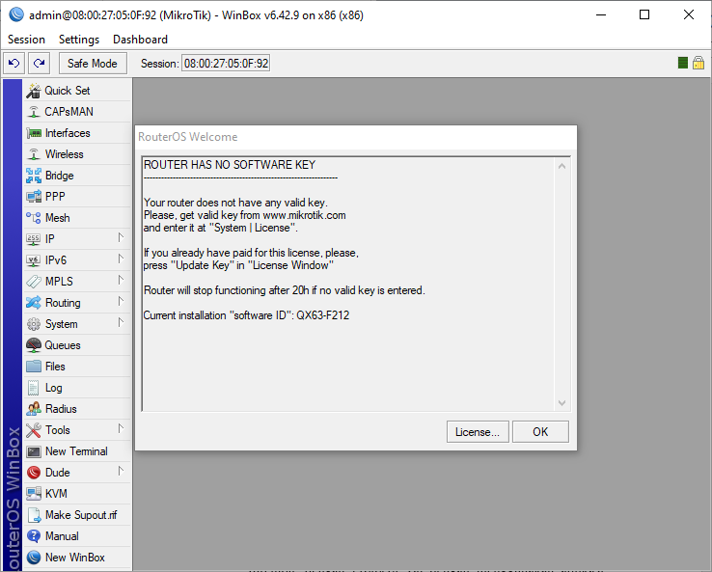

Gambar 2.1 Tampilan Winbox

1. **Remote menggunakan SSH**

Bagi pengguna system operasi windows, *MikroTik* dapat di*remote* dengan *Protocol* ssh dengan menggunakan aplikasi putty. Bagi pengguna linux ssh secara default telah terinstal sehingga tidak memerlukan lagi aplikasi semacam putty. Gambar putty dapat dilihat pada gambar 2.2 :

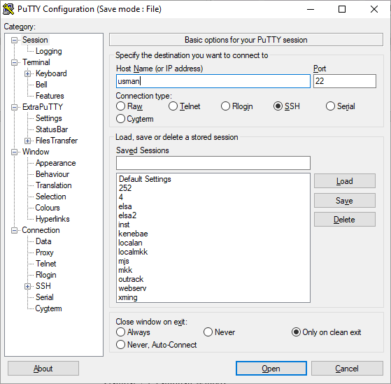

Gambar 2.2 Tampilan Remote browser

**2.1.2 *Router***

***Router* adalah perangkat yang menghubungkan beberapa jaringan data dalam level protokol yang sama, beroperasi di layer *network* OSI dan juga berfungsi sebagai pemisah antara Broadcast Domain yang satu dengan yang lain. *Router* mempunyai fungsi utama memilih route dalam melewatkan informasi dari satu pengguna ke pengguna lainnya dengan memilih kombinasi lintasan yang optimal.**

1. **Konsep *Router***

**Konsep *router* yaitu suatu media pengiriman data yang mampu mengatur kegiatan komunikasi data berbasis Connectionless Oriented yang mengirimkan data dengan konsep datagram untuk mencegah efek-efek negatif seperti data yang datang tidak berurutan maupun data yang tidak sampai ditujuan.**

1. **Fungsi *Router***

**Sebuah *router* menampung traffik dari sumber-sumber traffik kemudian menyalurkan dengan cara memilihkan jalan yang terdekat ke tujuannya. Jadi pada dasarnya fungsi sebuah *router* adalah sebagai pengatur jalannya data/informasi. Sebuah *router* menampung traffik dari sumber-sumber traffik kemudian menyalurkan dengan cara memilihkan jalan yang terdekat ke tujuannya. Jadi pada dasarnya fungsi sebuah *router* adalah sebagai pengatur jalannya data/informasi. Secara mudah dapat dikatakan, *router* menghubungkan dua buah jaringan yang berbeda, tepatnya mengarahkan rute yang terbaik untuk mencapai *network* yang diharapkan.**

**2.1.3 *Wireless Network***

**Wi-Fi (*Wireless Fidelity*) merupakan istilah yang diberikan untuk sistem *wireless* LAN yang menggunakan standar IEEE 802.11. Istilah Wi-Fi dic*ip*takan oleh sebuah organisasi bernama Wi-Fi Alliance yang bekerja menguji dan memberikan sertifikasi untuk perangkat-perangkat WLAN. Perangkat *wireless* diuji berdasarkan interoperabilitasnya dengan perangkat-perangkat *wireless* lain yang menggunakan standar yang sama. Setelah diuji dan lulus, sebuah perangkat akan diberi sertifikasi Wi-Fi Certified. Artinya perangkat ini bisa bekerja dengan baik dengan perangkat-perangkat *wireless* lain yang juga bersertifikasi ini. Semua produk yang telah di test dan disetujui dengan label Wi-Fi Certified (registered trademark) oleh Wi-Fi Alliance berarti memiliki interoperabilitas satu sama lain sekal*ip*un berbeda jenis, merk dan vendor. Secara umum setiap produk Wi-Fi bekerja pada frekuensi yang sama 2,4 Ghz dan 5.x Ghz dan dapat saling bekerja satau sama lain mesk*ip*un tidak tersertifikasi oleh Wi-Fi Alliance. Istilah Wi-Fi umumnya digunakan untuk teknologi berbasis standar IEEE 802.11, sebagaimana istilah Ethernet digunakan untuk standar IEEE 802.3. Pada awalnya, sertifikasi Wi-Fi hanya diberikan pada perangkat *wireless* yang bekerja pada standar IEEE 802.11b. Namun, saat ini standar ini juga diberikan pada semua perangkat yang menggunakan standar IEEE 802.11. Sertifikasi Wi-Fi sudah dianggap sebagai sertifikasi standar untuk perangkat *wireless* yang ada saat ini. Wi-Fi telah banyak digunakan di berbagai sektor seperti bisnis, akademis, perumahan, dan banyak lagi. Singkatan Wireless Fidelity, istilah untuk teknologi Wireless berbasis standar IEEE 802.11. IEEE 802.11 adalah spesifikasi standar yang dibangun oleh IEEE untuk mendefinisikan teknologi Wireless LAN dan disetujui pada 1997.**

**Keuntungan dari sistem Wi-Fi, pemakai tidak dibatasi ruang gerak dan hanya dibatasi pada jarak jangkauan dari satu titik pemancar Wi-Fi. Untuk jarak pada sistem Wi-Fi mampu menjangkau area 100feet atau 30M radius. Selain itu dapat d*ip*erkuat dengan perangkat khusus seperti booster yang berfungsi sebagai relay yang mampu menjangkau ratusan bahkan beberapa kilometer ke satu arah (directional). Bahkan hardware terbaru, terdapat perangkat dimana satu perangkat Access Point dapat saling merelay (disebut bridge) kembali ke beberapa bagian atau titik sehingga memperjauh jarak jangkauan dan dapat disebar dibeberapa titik dalam suatu ruangan untuk menyatukan sebuah *network* LAN.**

**2.1.4 *Access Point***

*Access Point* adalah sebuah alat yang berfungsi untuk menyambungkan alatalat *wireless* ke sebuah jaringan berkabel (*wired network*) menggunakan *wifi*,*bluetooth* dan sejenisnya. *Wireless Access Point* digunakan untuk membuat jaringan WLAN (*Wireless Local Area Network*) ataupun untuk memperbesar cakupan jaringan *wifi* yang sudah ada menggunakan *mode bridge*. *Access Point* berfungsi sebagai *Hub* atau *Switch* yang bertindak untuk menghubungkan jaringan lokal dengan jaringan *wireless*, di *access point* ini koneksi data *internet* d*ip*ancarkan atau dikirim melalui gelombang radio, ukuran kekuatan sinyal juga mempengaruhi area *coverage* yang akan dijangkau, semakin besar kekuatan sinyal ukurannya dalam satuan dBm atau mW semakin luas jangkauannya.

**2.1.5** ***QoS (Quality of Service)***

QoS (*Quality of Service*) merupakan suatu pengukuran tentang seberapa baik jaringan dan merupakan suatu usaha untuk mendefinisikan karakteristik dan sifat dari suatu layanan. Parameter-parameter performansi dari sebuah jaringan antara lain :

* 1. *Delay*, didefinisikan sebagai total waktu tunda suatu paket yang diakibatkan oleh proses transmisi dari satu titik ke titik lain yang menjadi tujuannya.
  2. *Packet loss*, adalah perbandingan seluruh paket *IP* yang hilang dengan seluruh paket *IP* yang dikirimkan antara pada *source* dan *destination*.
  3. *Throughput*, adalah jumlah total kedatangan paket *IP* sukses yang diamati di tempat pengukuran pada *destination* selama *interval* waktu tertentu dibagi oleh durasi *interval* waktu tersebut.
  4. *Bandwidth* adalah jumlah data yang dapat ditransfer melalui jaringan dalam jangka waktu tertentu.

**2.1.6 *Simple Queue***

*Simple Queue* Merupakan metode *bandwidth* *management* termudah yang ada di *Mikrotik*. *Menu* dan konfigurasi yang dilakukan untuk menerapkan *simple queue* cukup sederhana dan mudah dipahami. Walaupun namanya *simple queue* sebenarnya parameter yang ada pada *simple queue* sangat banyak, bisa disesuaikan dengan kebutuhan yang ingin diterapkan pada jaringan.

Parameter dasar dari *simple queue* adalah *Target* dan *Max-limit. Target* dapat berupa *IP* *address*, *network* *address*, dan bisa juga *interface* yang akan diatur *bandwidth*nya. *Max-limit* *Upload* / *Download* digunakan untuk memberikan batas maksimal *bandwidth* untuk si target.

*Simple Queue* mampu melimit *Upload*, download secara terpisah atau *Total(Upload+download)* sekaligus dalam satu *rule* menggunakan *tab Total*.

Setiap *rule* pada *Simple Queue* dapat berdiri sendiri ataupun dapat juga disusun dalam sebuah *hierarki* dengan mengarahkan *Parent* ke *rule* lain. Parameter-parameter lain juga bisa dimanfaatkan untuk membuat *rule* semakin spesifik seperti *Dst, Priority, Packete Mark* dan sebagainya.

**2.1.7 *Latency***

Latensi adalah *interval* waktu antara stimulasi dan respons, atau, dari sudut pandang yang lebih umum, penundaan waktu antara penyebab dan efek dari beberapa perubahan fisik dalam sistem yang diamati

**2.1.8 ISP (*Internet Service Provider*)**

adalah perusahaan yang menyediakan pelayanan supaya kita saling terhubung antar jaringan dengan internet.

**2.1.9 *Bandwidth*** merupakan jumlah konsumsi paket data per satuan second atau biasa disebut bit per second

**2.1.10 *Analisis Sistem***

Tujuan analisis sistem adalah untuk mengetahui pasti hal-hal yang menjadi kebutuhan dan harapan pengguna sehingga sistem yang dibuat nantinya merupakan sistem yang efektif dan efisien. Kegiatan – kegiatan yang dilakukan pada analisis sistem ini adalah analisis pengguna, analisis kebutuhan fungsional dan analisis non fungsional.. Kebutuhan fungsional merupakan kebutuhan akan fasilitas yang dibutuhkan serta aktivitas apa saja yang dilakukan oleh sistem secara umum.

**2.1.11 Jenis-jenis jaringan computer**

**1. Berdasarkan Transmisi**

Berdasarkan tipe transmisinya, jaringan di bagi menjadi dua bagian besar yaitu :

1. *Broadcast*

Pada *broadcast network* adalah komunikasi data terjadi dalam sebuah saluran komunikasi, dimana data berupa paket yang dikirimkan dari sebuah komputer akan disebarkan ke komputer lain yang ada di dalam jaringan tersebut. Paket data ini akan diproses oleh komputer tujuan dan oleh komputer bukan tujuan maka paket data tersebut akan di buang.

2. *Point to point*

*Point to point network* adalah komunikasi datanya terjadi melalui koneksi antar komputer, jadi sebuah paket data untuk mencapai tujuannya itu harus melewati beberapa komputer. Peilihan ruteyang baik akan mempengaruhi bagus atau tidaknya koneksi data dalam tipe jaringan tersebut.

**2. Berdasarkan Jangkauan Jaringan**

1. *Local Area Network* (*LAN*)

*Local Area Network* (*LAN*)adalah sejumlah komputer yang saling dihubungkan bersama di dalam satu area tertentu yang tidak begitu luas, seperti didalam satu kantor atau gedung. Secara garis besar terdapat dua *tipe* jaringan atau *LAN* ,yaitu jaringan  *peer to peer* jaringan *Client-Server.* Pada jaringan *peer to peer,* setiap komputer yang terhubung ke jaringan dapat bertindak baik sebagai *workstation* maupun *server.* Sebuah *LAN*  adalah salah satu contoh jaringan yang baik untuk menunjukan topologi *physical* dan topologi *logical*.

2. *Metropolitan Area Network* (*MAN*)

Jaringan ini mencakup area yang lebih luas dari jaringan *LAN* dan mengjangkau antar wilayah dalam satu provinsi. Jaringan *MAN* menghubungkan jaringan-jaringan kecil yang ada, seperti *LAN* yang menuju pada lingkungan area yang lebih besar.

3. *Wide Area Network* (*WAN*)

Jaringan ini mencakup area yang luas dan mampu menjangkau batas provinsi bahkan sampai negara yang ada dibelahan bumi lain. Jaringan *WAN* dapat menghubungkan suatu komputer dengan komputer lain dengan menggunakan media satelit atau kabel bawah laut.

**3. Berdasarkan Fungsi Jaringan**

1. Jaringan *Client*-*Server*

Jaringan yang terdiri dari *client*, yaitu *mikro* komputer yang meminta data dan *server*, yaitu komputer yang menyuplai data.

Kelebihan jaringan *client*-*server* yaitu :

1. Terpusat, maksudnya sumber daya dan keamanan dikontrol melalui *server*.
2. Teknologi baru dapat mudah terintegrasi kedalam sistem.
3. Keseluruhan komponen dapat bekerjasama.
4. Dengan *server* yang baik, ifisiensi pemakaian sumber daya akan jauh lebih baik pula.

Kekurangan jaringan *client*-*server* yaitu :

1. Dibutuhkan biaya yang lebih mahal untuk *dedicated server*.
2. Ketergantungan *client* terhadap *server* sangat tinggi.
3. Diperlukan *software* tertentu.

2. *Peer to Peer*

Pada jaringan ini, semua *mikro* komputer dalam sebuah jaringan berkomunikasi secara langsung satu sama lain tanpa harus bersandar pada *server*. Komputer bisa berbagi *file* dan *peripheral* dengan seluruh komputer lainnya pada jaringan, jika semua komputer tersebut diberi hak akses. Kelebihan jaringan *peer to peer* yaitu : a. Tidak terlalu mahal.

1. Masing-masing komputer tidak tergantung pada *server* tertentu.
2. Tidak memerlukan *software* atau sistem operasi tambahan.

Kekurangan jaringan *client*-*server* yaitu :

1. Tidak terpusat, terutama untuk penyimpanan data dan aplikasi.
2. Tidak aman karena jaringan ini tidak memfasilitasi kebutuhan keamanan.

**2.1.12 *Hierachical Token Bucket* (*HTB*)**

*Hierarchical Token Bucket* (HTB) merupakan teknik penjadwalan paket yang sering digunakan bagi router-router berbasis linux, dikembangkan pertama kali oleh Martin Devera,

Penjadwalan pengiriman paket antrian, maka HTB menggunakan suatu proses penjadwalan yang dapat dijelaskan sebagai berikut :

1. Class

Class merupakan parameter yang diasosiasikan dengan *rate* yang dijamin (*assured rate*) AR, ceil rate CR, prioritas P, level dan quantum, *Class* dapat memiliki parent. Selain AR dan CR, didefenisikan juga *actual rate* atau R, yaitu *rate* dari aliran paket yang meninggalkan *class* dan diukur pada suatu periode waktu tertentu.

2. Leaf

Leaf merupakan *class* yang tidak memiliki anak. Hanya *leaf* yang dapat memegang antrian paket.

3. Level

*Level*, dari kelas menentukan posisi dalam suatu hirarki. *Leaf-leaf* memiliki *level* 0, *root class* memiliki *level*=jumlah *level* -1 dan setiap *inner class* memiliki level kurang dari satu *parent*-nya.

4. Mode

Mode, dari class merupakan nilai-nilai buatan yang diperhitungkan dari R, AR dan CR, mode-mode yang mungkin adalah: Merah: R > CR; Kuning: R <=CR and R > AR; Hijau selain di atas.

**2.1.13 Tang Crimping**

Tang crimping berfungsi untuk memasang kabel (Unshielded Twisted Pair) UTP ke konektor Rj-45**.**

**2.1.14 LAN (Local Area Network) Tester**

LAN (Local Area Network) tester berfungsi untuk meyakinkan bahwa pemasangan kabel (Unshielded Twisted Pair) UTP ke konektor Rj-45 sudah benar.

**2.1.15 HUB**

*Hub*/pusatan *Eternet* adalah sebuah peranti jaringan komputer yang berfungsi untuk menghubungkan peranti-peranti dengan kabel *Eternet* atau serat optik agar bersikap sebagai satu petak jaringan (*network* *segment*). Pusatan bekerja pada lapisan wujud (lapis 1) dalam acuan OSI (OSI model). Pusatan digunakan untuk mengalirhantarkan data dari pengguna layanan (*client*)

**2.1.16 Kabel UTP Cat6 dan Rj-45**

Rj-45 dan kabel (*Unshielded Twisted Pair*) UTP atau biasa disebut kabel LAN. Fungsi dari kabel LAN (*Local Area Network*) untuk menghubungkan modem adsl ke mikrotik, mikrotik ke switch, switch ke komputer server dan router wireless. Kabel UTP yang digunakan yaitu kabel UTP Cat6 dengan panjang panjang masksimal 100 meter.

**2.1.17 Winbox**

Winbox adalah aplikasi kecil yang dapat digunakan untuk melakukan administrasi terhadap Mikrotik RouterOS dengan cepat dan dengan tampilan GUI. Winbox dapat digunakan pada Linux, MacOs dan Windows.

**2.1.18 Topologi jaringan**

**Topologi jaringan** adalah, hal yang menjelaskan hubungan geometris antara unsur-unsur dasar penyusun [jaringan](https://id.wikipedia.org/wiki/Jaringan_komputer), yaitu [node](https://id.wikipedia.org/w/index.php?title=Node&action=edit&redlink=1), [link](https://id.wikipedia.org/wiki/Link), dan [station](https://id.wikipedia.org/w/index.php?title=Station&action=edit&redlink=1). Topologi jaringan dapat dibagi menjadi 6 kategori utama seperti di bawah ini.

* [Topologi bintang](https://id.wikipedia.org/wiki/Topologi_bintang)
* [Topologi cincin](https://id.wikipedia.org/wiki/Topologi_cincin)
* [Topologi bus](https://id.wikipedia.org/wiki/Topologi_bus)
* [Topologi jala](https://id.wikipedia.org/wiki/Topologi_jala)
* [Topologi pohon](https://id.wikipedia.org/wiki/Topologi_pohon)
* [Topologi linier](https://id.wikipedia.org/wiki/Topologi_linier)

Setiap jenis topologi di atas masing-masing memiliki kelebihan dan kekurangan. Pemilihan topologi jaringan didasarkan pada skala jaringan, biaya, tujuan, dan pengguna. Topologi-topologi ini sering kita temui di kehidupan sehari-hari, tetapi kita tak menyadarinya. Topologi pertama yang digunakan adalah topologi bus. Semua Topologi memiliki kelebihan dan kekurangan tersendiri.

**2.1.19 Alamat IP**

**Alamat IP** (*Internet Protocol Address* atau sering disingkat IP) adalah deretan angka biner antara 32 bit sampai 128 bit yang dipakai sebagai alamat identifikasi untuk tiap komputer host dalam jaringan [Internet](https://id.wikipedia.org/wiki/Internet). Panjang dari angka ini adalah [32 bit](https://id.wikipedia.org/w/index.php?title=32_bit&action=edit&redlink=1) (untuk [IPv4](https://id.wikipedia.org/wiki/IPv4) atau IP versi 4), dan 128 bit (untuk [IPv6](https://id.wikipedia.org/wiki/IPv6) atau IP versi 6) yang menunjukkan alamat dari [komputer](https://id.wikipedia.org/wiki/Komputer) tersebut pada jaringan Internet berbasis [TCP/IP](https://id.wikipedia.org/wiki/TCP/IP).

Sistem pengalamatan IP ini terbagi menjadi dua, yakni:

* [IP versi 4](https://id.wikipedia.org/wiki/Alamat_IP_versi_4) (IPv4)
* [IP versi 6](https://id.wikipedia.org/wiki/Alamat_IP_versi_6) (IPv6)

Pengiriman data dalam jaringan TCP/IP berdasarkan IP address komputer pengirim dan komputer penerima. IP address memiliki dua bagian, yaitu [alamat jaringan](https://id.wikipedia.org/w/index.php?title=Alamat_jaringan&action=edit&redlink=1) (*network address*) dan [alamat komputer lokal](https://id.wikipedia.org/w/index.php?title=Alamat_komputer_lokal&action=edit&redlink=1) (*host address*) dalam sebuah jaringan.

Alamat jaringan digunakan oleh [router](https://id.wikipedia.org/wiki/Router) untuk mencari jaringan tempat sebuah komputer lokal berada, sementara alamat komputer lokal digunakan untuk mengenali sebuah komputer pada jaringan lokal.

Informasi ini bisa diketahui dengan mengkombinasikan IP address dengan 32 bit angka [subnet mask](https://id.wikipedia.org/wiki/Subnet_mask). IP address memiliki beberapa kelas berdasarkan kapasitasnya, yaitu Class A dengan kapasitas lebih dari 16 juta komputer, Class B dengan kapasitas lebih dari 65 ribu komputer, dan Class C dengan kapasitas 254 komputer

**2.1.20 STMIK Widya Utama**

Sekolah Tinggi Manajemen Informatika dan Komputer Widya Utama berdiri pada tanggal 14 Agustus 1999 dan ditetapkan berdasarkan Surat Keputusan Mendiknas No.169/D/O/2001 tanggal 3 September 2001 sebagai sarana untuk mencapai tujuan dalam keikutsertaan untuk mencerdaskan kehidupan bangsa. Yang beralamat di Jl.Sunan Kalijaga No.16, Kalibakal, Berkoh, Kecamatan Purwokerto Selatan, Kabupaten Banyumas, Jawa Tengah.

STMIK Widya Utama didirikan dengan tujuan untuk Menghasilkan lulusan yang berkualitas dalam bidang teknologi informasi dan berjiwa technopreneurship, menghasilkan penelitian dalam bidang teknologi informasi yang berkelanjutan dan menghasilkan karya bidang ilmu teknologi informasi yang dapat dimanfaatkan untuk kesejahteraan masyarakat sebagai wujud partisipasi dalam pembangunan nasional.

**2.1.21 Modem**

Modem berasal dari singkatan Modulator Demodulator. Modulator merupakan bagian yang mengubah sinyal informasi ke dalam sinyal pembawa (carrier) dan siap untuk dikirimkan, sedangkan Demodulator adalah bagian yang memisahkan sinyal informasi (yang berisi data atau pesan) dari sinyal pembawa yang diterima sehingga informasi tersebut dapat diterima dengan baik. Modem merupakan penggabungan kedua-duanya, artinya modem adalah alat komunikasi dua arah. Setiap perangkat komunikasi jarak jauh dua-arah umumnya menggunakan bagian yang disebut "modem", seperti VSAT, Microwave Radio, dan lain sebagainya, namun umumnya istilah modem lebih dikenal sebagai Perangkat keras yang sering digunakan untuk komunikasi pada komputer.Data dari komputer yang berbentuk sinyal digital diberikan kepada modem untuk diubah menjadi sinyal analog, ketika modem menerima data dari luar berupa sinyal analog, modem mengubahnya kembali ke sinyal digital supaya dapat diproses lebih lanjut oleh komputer. Sinyal analog tersebut dapat dikirimkan melalui beberapa media telekomunikasi seperti telepon dan radio.Setibanya di modem tujuan, sinyal analog tersebut diubah menjadi sinyal digital kembali dan dikirimkan kepada komputer. Terdapat dua jenis modem secara fisiknya, yaitu modem eksternal dan modem internal.

**2.1.22 Biznet Network**

Biznet *Networks* adalah operator telekomunikasi *fixed-line* dan operator [multimedia](https://id.wikipedia.org/wiki/Multimedia) di [Indonesia](https://id.wikipedia.org/wiki/Indonesia) yang memberikan layanan jaringan (*network*), layanan internet, pusat data, serta layanan [*hosting*](https://id.wikipedia.org/wiki/Hosting) dan [*cloud computing*](https://id.wikipedia.org/wiki/Cloud_computing). Biznet Networks didirikan pada tahun [2000](https://id.wikipedia.org/wiki/2000) dengan fokus pasar pada dunia korporat. Biznet memiliki dan mengoperasikan jaringan [serat optik](https://id.wikipedia.org/wiki/Serat_optik) mutakhir dengan pusat data terbesar di [Indonesia](https://id.wikipedia.org/wiki/Indonesia), dan juga telah menyediakan layanan premium dengan performa jaringan yang cepat dan handal. Pada tahun 2006, *Biznet Engineering Labs* telah menciptakan *Biznet Metro*, *Carrier Grade Metro Ethernet Network* pertama di Indonesia. Pada tahun [2007](https://id.wikipedia.org/wiki/2007), *Biznet Engineering Labs* meluncurkan *Biznet Metro FTTH*, jaringan [serat optik](https://id.wikipedia.org/wiki/Serat_optik) yang melayani sampai ke wilayah perumahan, pertama di Asia Tenggara. Biznet Networks sudah terkoneksi secara langsung ke beberapa [Tier-1](https://id.wikipedia.org/w/index.php?title=Tier-1&action=edit&redlink=1) [*backbone*](https://id.wikipedia.org/w/index.php?title=Backbone&action=edit&redlink=1) dan Internet Exchange terkemuka di dunia untuk memberikan kecepatan dan rute yang singkat ke jaringan yang ditujukan. Biznet juga sudah melakukan perjanjian *direct peering* dengan beberapa *leading content provider* lainnya di dunia.

**2.1.23 SPSS**

SPSS (*Statistical Program for Social Science*) merupakan paket program aplikasi komputer untuk menganalisa data terutama untuk ilmu-ilmu sosial. Namun demikian, dengan SPSS kita bisa membuat laporan tabulasi, *chart* (grafik), *plot* (diagram), statistik *deskriptif* dan analisa statistik yang kompleks. Karena SPSS merupakan program untuk mengolah dan menganalisa data, maka untuk menjalankan program ini terlebih dahulu harus dipersiapkan data yang akan diolah dan dianalisa [19].

Struktur Data pada SPSS :

1. Data harus disusun dalam m baris dan n kolom.

2. Tiap baris data disebut *case* (kasus).

3. Tiap kolom data mempunyai heading yang disebut *variabel* (*field*).

4. Interaksi antara tiap *variabel* dan *case* disebut *value*.

**2.2 KAJIAN PENELITIAN SEBELUMNYA**

**1. Manajemen Bandwidth Menggunakan Metode Hierarchical Token  
 Bucket (HTB) di Farid.net**

Jurnal ini membahas tentang Konsep dan penerapan Metode Herarchical Token Bucket (HTB) di salah satu penyedia layanan internet RT/RW net menggunakan *router* mikrotik

**2. Rancang Bangun Jaringan Komputer Nirkabel Dan *Hotspot* Menggunakan Router Mikrotik Rb850gx2(Studi Kasus Di STMIK Jakarta STI&K**

Jurnal ini membahas tentang penerapan jaringan *nirkable* dan pada perancangan jaringan dapat memberikan gambaran tentang bagaimana konfigurasi *bandwidth* management dengan teori PCQ (*Per Connection Queue*) dan konfigurasi hotspot pada ruangan yang berbeda bahkan pada gedung yang berbeda. Selain itu tujuan khusus pembuatan desain jaringan komputer adalah untuk membantu memaksimalkan *bandwidth* yang telah diberikan oleh ISP (*Internet Service Provider*).

**3. *MikroTik Bandwidth Management to Gain the Users Prosperity Prevalent***

Jurnal ini membahas tentang penting nya menejemen jalur koneksi internet menggunakan *routerboard* mikrotik dengan metode *queue* pada setiap *user* dan memudahkan kendali seorang *administrator.*

**Table 2.1** Kaitan jurnal acuan dengan penelitian yang akan dilakukan.

|  |  |  |  |  |
| --- | --- | --- | --- | --- |
| No | Judul Jurnal | Tahun | Konten | Penelitian Yang Akan Dilakukan |
| 1. | Manajemen Bandwidth Menggunakan Metode Hierarchical Token Bucket (HTB) di Farid.net | 2018 | Manajemen Bandwidth Menggunakan Metode Hierarchical Token Bucket (HTB) | Membuat Metode Hierarchical Token Bucket Pada Mikrotik |
| 2. | Rancang Bangun Jaringan Komputer Nirkabel Dan *Hotspot* Menggunakan Router Mikrotik Rb850gx2(Studi Kasus Di STMIK Jakarta STI&K | 2018 | Pembuatan Rancang Bangun Jaringan Komputer Nirkabel Dan Hotspot Menggunakan Routerboard Mikrotik | Melakuakan Penerapan Jaringan Nirkabel Dan Wireless Hotspot Di STMIK Widya Utama |
| 3. | *MikroTik Bandwidth Management to Gain the Users Prosperity Prevalent* | 2016 | Implementasi Manajemen Bandwidth Pada User Menggunakan Queue di Mikrotik | Menerapkan Manajemen User Dan Mengatur limitasi Bandwidth Menggunakan Simple Queue |

**BAB III**

**METODE PENELITIAN**

1. **MATERI PENELITIAN**
   1. ***Hardware***

Sebuah *Laptop* dengan spesifikasi :

1. *Operating System* : *Windows 10 Pro 64-bit*
2. *Processor* : *AMD Ryzen 5 Mobile 2500U @ 3.6 GHz*
3. *Memory*  : *8192 MB DDR4 RAM*
4. *Harddisk : 931.5 GB SATA*
5. *Harddisk : 512 GB M.2 SATA*
6. *Display*  : *AMD Radeon(TM) Vega 8 Graphics* 
   1. ***Software***

*Software* yang digunakan antara lain :

1. *Winbox*
2. *Putty*
3. *Web Browser*
4. *Microsoft Offices* 2019
5. *VirtualBox*
6. *LibreSpeed*
7. **Responden**

Peneliti mengambil sampel dari mahasiswa STMIK Widya Utama sebanyak 20 responden untuk uji manfaat.

1. **Data**

Data yang digunakan dalam penelitian ini adalah data yang diambil dari nilai uji produk dan uji manfaat.

1. **METODE PENELITIAN**

Sebelum penggunaan metode HTB, jaringan yang diamati mengalami *traffic* yang tidak stabil sehingga *client* mendapatkan *bandwidth* yang tidak sesuai. Tes kecepatan menggunakan *tool* *SpeedTest* sebagai acuan utama untuk mengumpulkan data riset. Pada jaringan ini terdapat 8 *client* aktif dan diambil 2 *client* sebagai sampel secara acak. Ditemukan bahwa belum ada atau belum diterapkannya metode untuk manajemen *bandwidth* sehingga diusulkan untuk menerapkan metode HTB guna mempermudah dalam manajemen dan meningkatkan kualitas dari layanan.

Diterapkannya metode HTB untuk mengatur *bandwidth* yang terdistribusikan ke *client*. Dalam penerapan suatu metode tentunya harus terlebih dahulu mengetahui bagaimana arsitektur dari jaringan itu sendiri, seperti jumlah *user* atau jenis layanan yang diberikan. Ketika semua data yang diperlukan sudah terkumpul maka penerapan metode siap untuk dilakukan pada jaringan. Setelah semua diterapkan maka dapat dianalisa hasil yang didapat dengan melalui tes yang dilakukan oleh *client* dengan menguji kestabilan dan kecepatan yang didapatkan dari *tool* *SpeedTest*.

**3.3 Deskripsi Umum**

Manajemen *bandwidth* mikrotik menggunakan ISP biznet ini merupakan sistem yang dibangun untuk memudahkan admin dalam melakukan pembagian *bandwidth*. Dengan melakukan manajemen *bandwidth* tersebut pengguna akan mendapatkan *bandwidth* secara adil dan merata. Untuk mengaplikasikan mikrotik ini penulis menggunakan aplikasi winbox.Desain topologi yang digunakan adalah topologi internet. Pada gambar 3.1 terlihat untuk mengakses internet dari modem akan melewati mikrotik terlebih dahulu dan akan diteruskan ke hub untuk pembagian ke *client*, sedangkan untuk *admin* akan langsung terkoneksi ke mikrotik. Berikut topologi yang menggunakan ISP Biznet.



Gambar 3.1

**3.4 METODE *SIMPLE QUEUE***

Metode *Simple* *Queue* merupakan metode yang cukup sederhana dalam melakukan konfigurasinya. Pada metode *simple* *queue* kita tidak bisa mengalokasikan *Bandwith* khusus buat ICMP(*internet Control Message Protocol*) sehingga apabila pemakaian *Bandwith* pada *client* sudah penuh ping time nya akan naik dan bahkan RTO (*Request time out*)

**3.5 HTB (*****Hierarchical Token Bucket*)**

Dalam perancangan jaingan dengan menerapkan manajemen *bandwidth* berdasarkan metode HTB harus memperhatikan banyak hal seperti:

1.Jumlah *client*

2.Besar *bandwidth*

3.Kestabilan *bandwidth*

Tiga hal di atas merupakan item yang sangat berpengaruh dalam hal manajemen *bandwidth* agar terbagi dengan adil dan rata. Seperti yang terlihat pada Gambar 3.2 alur kerangka berfikir.

Gambar 3.2

Kecepatan *download*/*upload* *client* menjadi rata walaupun tidak segnifikan

Kondisi ahir setelah melakukan manajemen

Penerapan HTB (*Hierarchical Token Bucket*)

Pelaksanaan untuk manejemen

*Client* mendapat *bandwidth* yang tidak sesuai

Kondisi awal Sebelum Penerapan

Langkah dasar untuk menjalankan metode HTB

1.Melakukan analisa kualitas layanan jaringan, *parameter* yang diukur pada kualitas layanan jaringan *Bandwith*.

2.Pencocokan dan penandaan *traffic* (mark *traffic*), selanjutnya mengklasifikasikan *traffic* untuk penggunaan lebih lanjut, penandaan *traffic* terdiri dari satu atau lebih *parameter* pencocokan dalam pemilihan paket dan digunakan untuk kelas - kelas yang spesifik.

3.Sebuah aturan dibuat untuk melakukan mark *traffic*, selanjutnya mark *traffic* yang telah diberi *parameter* aturan tersebut digunakan dalam menentukan tindakan (*action*) yang diambil untuk masing - masing kelas.

4.Kebijakan diberikan pada *interface* yang spesifik dan termasuk dalam menambahkan kebijakan untuk semua *interface*s (*global-in*, *global-out* atau *global-total*)

**3.5.1 Konsep Metode HTB**

Dalam metode manajemen *bandwidth* menggunakan HTB pada dasarnya mempunyai konsep kerja seperti simpan pinjam, metode ini digunakan untuk menjaga kualitas dari sebuah *bandwidth* yang tersedia kepada semua pengguna yang aktif, dimana *bandwidth* pada jaringan yang menerapkan metode HTB akan terbagi dalam 2 kelas yaitu *Parent* dan *Child*

Dimana kelas *Parent* akan menjadi kelas utama dengan priority yang paling tinggi dan biasanya mendapat *bandwidth* paling besar, sementara kelas *Child* berada di bawah kelas *Parent*, hal tersebut tentunya akan berpengaruh dengan besar *bandwidth* yang didapatkan oleh kelas *Child*

**3.6 PERANCANGAN**

Pada implementasinya, metode HTB dapat diterapkan pada jaringan berskala kecil atau besar, karena kembali pada konsep dasar dari HTB itu sendiri yang bekerja di router sebagai pengatur kendali pembagian *bandwidth* . Sehingga Metode HTB dipilih untuk digunakan pada jaringan di STMIK widya utama. Adapun perlengkapan yang diperlukan sebagai berikut:

1. Semua *client* yang ada di STMIK widya utama 8 *Client* yang aktif
2. 1 routerboard mikrotik rb450gx4
3. Kabel UTP
4. 3 Access Point
5. Koneksi internet (ISP) sebesar 100Mbps
6. Winbox

**3.6.1 Jenis layanan *client***

Pada jaringan STMIK widya utama tersedia jenis layanan *client* sebagai berikut:

1. *Client* dosen dengan kecepatan *download* 40Mbps, *Upload* 30Mbps, dan jaminan *Download* 15Mbps dan *Upload* 10Mbps .
2. *Client* mahasiswa dengan kecepatan *download* 30Mbps, *Upload* 20Mbps, dan jaminan *Download* 10Mbps dan *Upload* 5Mbps.

**3.7 Hasil percobaan**

Hasil percobaan dari penerapan metode HTB dapat dibuktikan melalui data yang terdapat di *queue*s *list*. Pada *queue*s *list* tersimpan *track* dari *traffic* penggunaan *bandwidth* yang berjalan di dalam jaringan, seperti yang terlihat pada Gambar 3.3, Gambar 3.4 dan 3.5 merupakan *speed test* ketika metode HTB belum diterapkan.

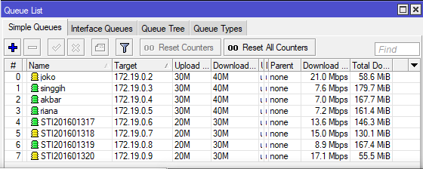

Gambar 3.3. *Traffic*t *List* *Queue* sebelum HTB

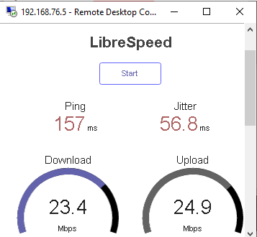

Gambar 3.4 *SpeedTest* sebelum penerapan HTB *client* dosen

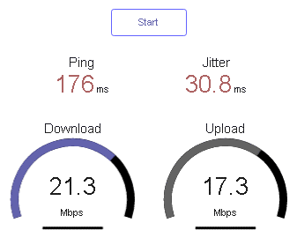

Gambar 3.5 *SpeedTest* sebelum penerapan HTB *client* mahasiswa

Pada *client* dosen terdapat lonjakan yang tinggi sedangkan *client* mahasiswa tidak mendapatkan *Bandwith* yang maksimal seperti *client* dosen. Pada Gambar 3.3 *traffic* di *queue* *list* sebelum penerapan metode HTB. Terlihat perbedaan yang diambil oleh *client* joko dan STI201601320 *Bandwith* tidak terbagi secara merata dan saling tarik menarik, Gambar 3.4 dan Gambar 3.5. Setelah penerapan HTB terdapat besaran selisih kecepatan *download* yang hampir merata di setiap *client* nya. Data tersebut dapat dilihat pada Gambar 3.6. Pada gambar 3.7 dan gambar 3.8 merupakan *traffic* di *queue* *list* setelah menerapkan metode HTB.

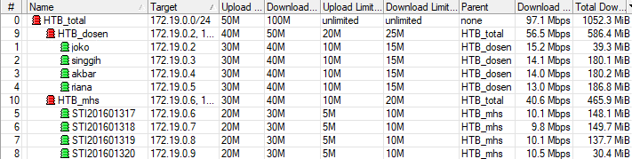

Gambar 3.4. *Traffic* *List* *Queue* sesudah HTB

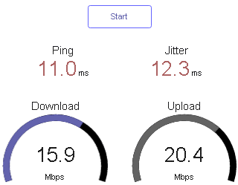

Gambar 3.5. *SpeedTest* setelah penerapan HTB *client* dosen

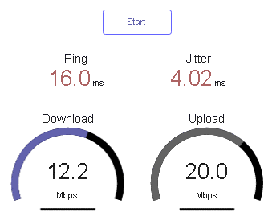  
Gambar 3.6. *SpeedTest* setelah penerapan HTB *client* mahasiswa

**3.8 Hasil dari Pengamatan**

Dari percobaan diatas didapatkan beberapa data manajemen *bandwidth*, sehingga dapat disimpulkan bahwa *bandwidth* dapat terbagi rata di setiap *client* seperti yang terlihat pada gambar 3.7. Dengan penjelasan sebagai berikut:

1. Antar pc terdapat selisih sedikit di *bandwidth* yang disebabkan oleh dialihkannya sisa *bandwidth* dari setiap *client*, karena alokasi *bandwidth* maximum yang bisa didapatkan *client* tidak lebih dari *Maximum Information Rate* (MIR).

2. Minimal *bandwidth* / jaminan *bandwidth* yang didapatkan oleh *client* ketika *traffic* jaringan sedang buruk adalah sebesar 15 Mbps dan 10 Mbps sesuai paket yang diambil oleh *client*, service tersebut biasa disebut dengan *Committed Information Rate* (CIR), jadi seburuk apapun jaringan maka *client* tidak akan mendapat *bandwidth* di bawah CIR. Gambar 3.8 dan Gambar 3.9 adalah jaminan *Bandwith* untuk *client* dosen dan mahasiswa

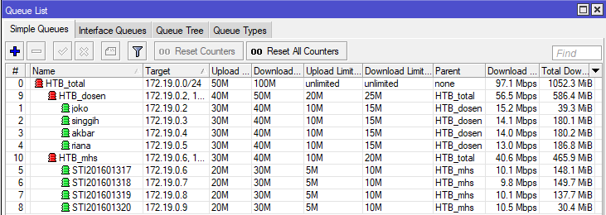

Gambar 3.7. *Traffic* *Queue* Terbagi Rata

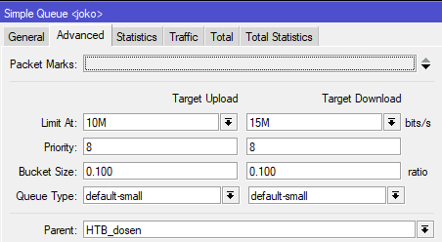

Gambar 3.8. Jaminan *Bandwith* dosen

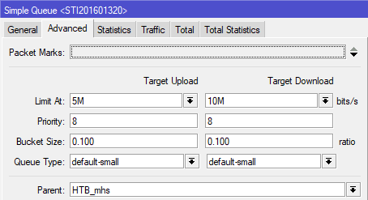

Gambar 3.9. Jaminan *Bandwith* mahasiswa



Gambar 3.10. *Traffic*t *Queue* Sebelum Penerapan HTB



Gambar 3.11. *Traffic*t *Queue* Sesudah Penerapan HTB

Sebelum penerapan HTB terdapat beberapa *client* yang status kecepatan internetnya ada yang melonjak dan ada yang tidak mendapatkan *Bandwith* Gambar 3.12. Pada saat *client* men *download* paket data seperti digunakan untuk *download* file maupun digunakan untuk *streaming*. *Client* di STMIK widya utama mayoritas internet digunakan untuk men *download* dan *streaming*. Sebagai *network* *engineer* kita diwajibkan untuk memanajemen *bandwidth* sehingga *client* dapat terbagi walaupun tidak signifikan Gambar 3.13.

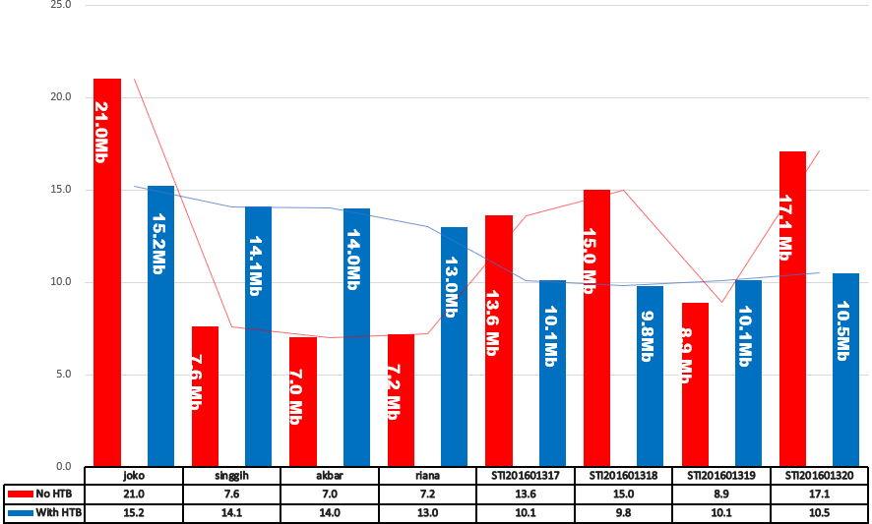

Gambar 3.14. Grafik *Download* hasil sesudah dan sebelum penerapan HTB

Pada Gambar 3.14 terlihat perbandingan grafik *download* sebelum dan sesudah penerapan HTB. Data yang dianalisa adalah *bandwidth* *download*, dikarenakan mayoritas *client* mengunduh paket untuk *streaming* maupun *browsing*. Sedangkan *user* *upload* tidak terlalu sering digunakan dikarenakan *client* tidak melakukan *upload* paket. Jadi dari hasil penelitian diatas dapat disimpulkan bahwa penggunaan metode HTB untuk manajemen *bandwidth* pada jaringan internet sangat berpengaruh terhadap stabilitas koneksi yang di dapat. Pada *traffic* di atas garis vertikal merupakan satuan besaran *bandwidth* sementara garis horizontal merupakan urutan *device* atau pc. Secara keseluruhan hasil dari penerapan metode HTB sudah disimpulkan dalam satu grafik (Gambar 3.14), yang mana dalam grafik tersebut warna merah mewakili kondisi ketika jaringan belum diterapkan metode HTB sementara warna biru mewakili kondisi sesudah diterapkannya metode HTB. Pada data grafik tersebut dapat dilihat bahwa kondisi sebelum diterapkannya metode HTB *traffic* jaringan sangat tidak stabil dan tidak berimbang, hal tersebut terlihat dari tingginya jarak nilai yang tercantum pada warna merah dan pola yang tidak teratur. Berbanding terbalik dengan warna biru yang selisih nilainya cenderung rata dan terpola.

# BAB IV

# JADWAL PENELITIAN

## 4.1 Tempat Penelitian

Penelitian ini bertempat di STMIK widya utama . Lokasi ini dipilih karena memiliki aspek pendukung agar dapat penelitian berjalanan dengan baik.

## 4.2 Waktu Penelitian

Penelitian ini diharapkan diselesaikan dalam waktu 4 bulan dan uraian kegiatan global tertera pada tabel berikut ini.

##### Tabel 4.1 Waktu Penelitian

|  |  |  |  |  |  |  |  |  |  |  |  |  |  |  |  |  |  |  |  |  |  |  |
| --- | --- | --- | --- | --- | --- | --- | --- | --- | --- | --- | --- | --- | --- | --- | --- | --- | --- | --- | --- | --- | --- | --- |
| No | Kegiatan | Tahun | | | | | | | | | | | | | | | | | | | | |
| 2019 | | | | | | | | | | | | 2020 | | | | | | | | |
| Bulan | | | | | | | | | | | | | | | | | | | | |
| Oktober | | | | November | | | | Desember | | | | | Januari | | | | Februari | | | |
| 1 | 2 | 3 | 4 | 1 | 2 | 3 | 4 | 1 | 2 | 3 | 4 | | 1 | 2 | 3 | 4 | 1 | 2 | 3 | 4 |
| 1 | Persiapan  Penelitian |  |  |  |  |  |  |  |  |  |  |  |  | |  |  |  |  |  |  |  |  |
| 2 | Pelaksanaan Penelitian |  |  |  |  |  |  |  |  |  |  |  |  | |  |  |  |  |  |  |  |  |
| 3 | Analisis Data |  |  |  |  |  |  |  |  |  |  |  |  | |  |  |  |  |  |  |  |  |
| 4 | Penyusunan Laporan |  |  |  |  |  |  |  |  |  |  |  |  | |  |  |  |  |  |  |  |  |